**Quartz를 사용한 스케줄러**

1. Web.xml과 연결된 servlet-context.xml에 Bean을 추가
2. <value>태그에는 properties 경로를 넣어준다.

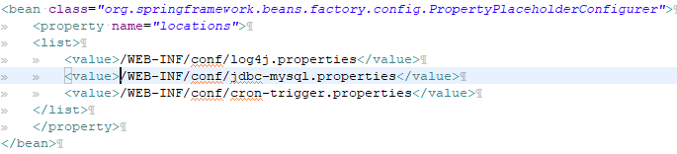

1. Cron 대상되는 클래스 정의

정의 전

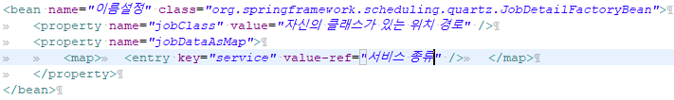

정의 후

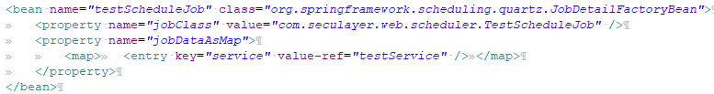

1. 트리거에 대한 시간 설정 가져온다.

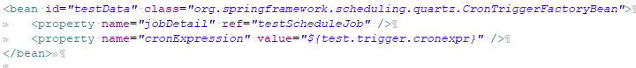

1. Cron-trigger.properties 파일 내용



1. Cron 실행

<ref bean=태그에 bean id 만 잘 넣어주면 된다.

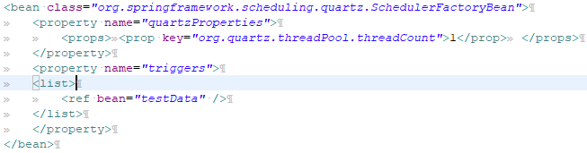

1. 이후 위에서 설정한 TestScheduleJob 클래스를 경로에 맞춰서 생성후

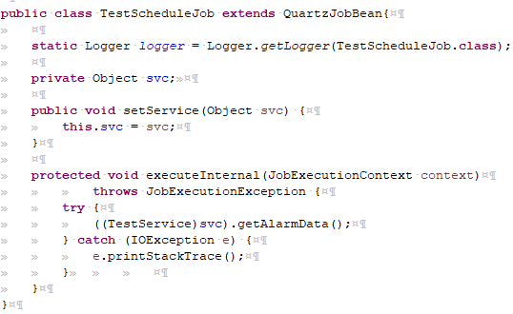

처럼 코드 작성

1. executeInternal 함수에 try catch문으로 되어있는대 이부분에서 (TestService)svc.getAlarmData();처럼 TestService 클래스를 만들어서 사용을 해도 되고 아니면

Try문안에 짧은 코드면 넣어서 돌려도 된다.

그러나 전자를 추천한다.

도움말 : <http://blog.naver.com/PostView.nhn?blogId=rlagyska3319&logNo=221035293954&categoryNo=0&parentCategoryNo=0&viewDate=&currentPage=1&postListTopCurrentPage=1&from=postView>